L A M P I R A N

Lampiran 1
Matriks Penelitian
FOKUS | DIMENSI | DESKRIPSI | SUMBER DATA | TEKNIK PENGUMPULAN DATA
PERSEPSI AKSI DEMONSTRASI MAHASISWA | 1. Bentuk-bentuk demonstrasi | - unjuk rasa  - pawai  - mimbar bebas  - rapat umum | - Mahasiswa PLS Angkatan 2010, 2011  - Foto-foto Kejadian  - Media Cetak | - Wawancara dan - Dokumentasi
 | 2. Faktor yang mempengaruhi aksi demonstrasi | a. faktor internal  b. faktor eksternal | - Mahasiswa PLS angkatan 2012,2011  - Foto-foto Kejadian  - Media Cetak | - Wawancara dan - Dokumentasi

Lampiran 2
Pedoman Pengumpulan Data
(Wawancara dan Dokumentasi)
- Pedoman Wawancara
- Persepsi mahasiswa mengenai aksi demonstrasi
- Persepsi mahasiswa mengenai bentuk aksi demonstrasi yang dilakukan secara unjuk rasa
- Persepsi mahasiswa mengenai bentuk aksi demonstrasi yang dilakukan secara pawai
- Persepsi mahasiswa mengenai bentuk aksi demonstrasi yang dilakukan secara mimbar bebas
- Persepsi mahasiswa mengenai bentuk aksi demonstrasi yang dilakukan secara rapat umum
- Persepsi mahasiswa mengenai faktor-faktor yang mempengaruhi aksi demonstrasi
- Persepsi mahasiswa mengenai faktor internal yang mempengaruhi aksi demonstrasi
- Persepsi mahasiswa mengenai faktor internal yang mempengaruhi aksi demonstrasi
- DOKUMENTASI
- Foto-Foto Aksi Demonstrasi Di Internet dan Media Cetak
- Foto-foto demonstrasi mahasiswa merusak fasilitas umum
- (Liputan 6.com (http://berita.plasa.msn.com/nasional/sctv/djoko-imbau-demonstran-tak-rusak-fasilitas-umum).
- https://www.google.com/search?q=demonstrasi+mahasiswa+merusak+fasilitas+umum&client=firefox-a&rls=org.mozilla:id:official&channel=sb&tbm=isch&tbo=u&source=univ&sa=X&ei=2g8XU4uqHIOnrAfn44HACw&ved=0CCMQsAQ&biw=1366&bih=675

- Dokumentasi mengganggu ketertiban umum
- http://indonesiatimur.co/2013/05/02/polisi-bubarkan-paksa-unjuk-rasa-mahasiswa-makassar/
- https://www.google.com/search?q=demonstrasi+mahasiswa+makassar+mengganggu+ketertiban+umum&client=firefox-a&hs=jsW&rls=org.mozilla:id:official&channel=sb&source=lnms&tbm=isch&sa=X&ei=kRIXU4XvComKrQft6oCgDA&ved=0CAkQ_AUoAQ&biw=1366&bih=675
- Koran fajar, senin 24 februari 2014

- Dokumentasi aksi pelemparan batu
- http://reporterkampung.blogspot.com/2008_11_01_archive.html
- http://kokemi.blogspot.com/2012/03/kami-marah-tulisan-dari-aksi-penolakan.html

- dokumentasi demonstrasi mahasiswa yang tidak terkendali dan terarah
- http://korandemokrasiindonesia.wordpress.com/tentang-kami/
- http://jakarta45.wordpress.com/2010/10/20/kepemerintahan-dinamika-1-tahun-sby-boed/
- Koran tribun timur, selasa 10 Desember 2013
- Tabloid Mahasiswa UNM profesi edisi 175 januari 2014
- Koran fajar, senin 24 januari 2014

- dokumentasi demonstrasi mahasiswa yang akan merugikan masyarakat
- http://regional.kompasiana.com/2013/12/09/demo-anarkis-mahasiswa-makassar-merugikan-masyarakat-615002.html
- http://edukasi.kompasiana.com/2013/05/08/mengajak-mahasiswa-makassar-demo-di-kompasiana-553912.html
- Koran tribun timur, selasa 10 desember 2013

- Dokumentasi demonstrasi mahasiswa yang terkendali dan terarah
- http://myindonesianews4.blogspot.com/2013_06_01_archive.html

- Dokumentasi demonstrasi mahasiswa yang mengeluarkan aspirasi
- http://asepsobirin.wordpress.com/2012/03/22/menyalurkan-aspirasi-politik-umat/
- http://imahthok.wordpress.com/demo-mahasiswa/aksi-ekstrim-mahasiswa/

- dokumentasi demonstrasi mahasiswa yang mengkritik pemerintah
- http://www.antaranews.com/berita/306311/sosiolog-gerakan-sosial-sebaiknya-fokus-kritik-bbm
- Koran fajar, selasa 18 februari 2014

Lampiran 3
DAFTAR PERTANYAAN
NAMA :
NIM :
ANGKATAN :
- Bagaimana Persepsi anda mengenai aksi demonstrasi?
- bagaimana menurut anda mengenai bentuk penyampaian pendapat dalam aksi demonstrasi yang dilakukan secara unjuk rasa?
- bagaimana menurut anda mengenai bentuk penyampaian pendapat dalam aksi demonstrasi yang dilakukan secara pawai?
- bagaimana menurut anda mengenai bentuk penyampaian pendapat dalam aksi demonstrasi yang dilakukan secara mimbar bebas?
- bagaimana menurut anda mengenai bentuk penyampaian pendapat dalam aksi demonstrasi yang dilakukan secara rapat umum?
- faktor-faktor apa yang mempengaruhi aksi demonstrasi?
- Adakah faktor internal yang terdapat dalam aksi demonstrasi? Jika ada sebutkan beserta alasan, jika tidak mengapa?
- Adakah faktor eksternal yang terdapat dalam aksi demonstrasi? Jika ada sebutkan beserta alasan, jika tidak mengapa?

Lampiran 4 : Hasil Wawancara mengenai aksi demosntrasi mahasiswa (studi persepsi mahasiswa jurusan PLS FIP UNM)
- Persepsi mengenai aksi demonstrasi
- Aksi demosntrasi merupakan satu bentuk penyampaian protes, menyuarakan pendapat, dukungan maupun kritikan terhadap suatu masalah tetapi sebuah aksi tidaklah berubah yang berubah adalah sistem pemerintahan yang di tandai dengan masuknya paham demokrasi. ^{(AN,YA,RA)}
- Aksi demonstrasi mengarah kearah yang negatif ^{(RN,NV,SW,US,RR)}
- Aksi yang anarkis bukan sepenuhnya aksi yang dilakukan mahasiswa tetapi ada oknum dan provokator dalam aksi tersebut yang memicu kericuhan. ^{(WH, MR, IM, IY).}
- Persepsi mahasiswa mengenai bentuk aksi demonstrasi yang dilakukan secara unjuk rasa
- Gerakan protes yang dilakukan di hadapan umum dalam menyampaikan aspirasi baik secara lisan maupun secara tulisan ^{(IY,AN,YA,RA,RN,WH,MR)}
- Persepsi mahasiswa mengenai bentuk aksi demonstrasi yang dilakukan secara pawai
- Aksi demonstrasi yang arak-arakan ^{(RN,MR,RN,IY,WH)}
- Aksi demonstrasi yang banyak menimbulkan dampak negatif ^{(NV,SW,US,RR)}
- Persepsi mahasiswa mengenai bentuk aksi demonstrasi yang dilakukan secara mimbar bebas
- Aksi demonstrasi yang berisi himbauan, ajakan kepada individu ^{(WH,IM,RN,YA)}
- Penyampaian pendapat secara bebas tanpa menggunakan tema dan bersifat spontan ^{(AN,MR,IY,RA)}
- Persepsi mahasiswa mengenai bentuk aksi demonstrasi yang dilakukan secara rapat umum
- Penyampaian pendapat di hadapan umum yang dihadiri oleh orang banyak dengan tema tertentu ^{(MR,AN,WH,IM)}
- Bentuk penyampaian pendapat yang di hadiri oleh orang-orang tertentu dalam mengambil suatu keputusan ^{(IY,RA,RN,US)}
- Persepsi mahasiswa mengenai faktor-faktor yang mempengaruhi aksi demonstrasi
- Aksi demonstrasi di pengarhi oleh beberapa faktor yaitu faktor dari dalam (internal) dan faktor dari luar (eksternal). ^{(YA,IY,MR,AN,RA,WH)}
- Persepsi mahasiswa mengenai faktor internal yang mempengaruhi aksi demonstrasi
- Faktor internal yang timbul dari dalam diri demonstran di pengaruhi oleh minat dan pengendalian diri ^{(MR,WH,RA)}
- Faktor internal yang timbl dari dalam diri demonstran di pengaruhi oleh sikap mental ^{(YA,AN,IY)}
- Persepsi mahasiswa mengenai faktor internal yang mempengaruhi aksi demonstrasi
- Faktor eksternal yang timbul dari luar lingkup demonstran di pengaruhi oleh adanya gerakan, tekanan dari luar dan terjadinya situasi sosial ^{(IY,AN,MR,YA)}
- Faktor eksternal yang timbul dari luar lingkup demonstran di pengaruhi oleh situasi politik dan situasi ekonomi ^{(WH,MR,RA)}

Lampiran 5
DATA INFORMAN
Untuk menjawab pertanyaan yang diajukan, maka dalam penelitian ini dilakukan Tanya jawab kepada informan. mereka di pilih berdasarkan kriteria yang dirasa perlu dalam penelitian ini, seperti angkatan, pimpinan jurusan serta mahasiswa yang teridentifikasi sering terlibat mengikuti aksi demonstrasi dan mahasiswa yang tidak terlibat aksi demonstrasi. Pimpinan jurusan di pilih sebagai informan karena pimpinan jurusan dianggap sebagai pihak yang paling mengetahui kondisi mahasiswa PLS, dari segi angkatan dipilih secara sengaja subjek penelitian yang tergolong angkatan (2010-2012).
- AN seorang mahasiswa PLS angkatan 2010. Ia merupakan mahasiswa yang sering terlibat dalam aksi demonstrasi yang damai di kalangan mahasiswa. Sejak tahun pertamnya kuliah, dia telah aktif dalam organisasi kemahasiswan, seperti BEM FIP, KAMRAD, HPMT Jeneponto. HMI Cab. Makassar, SAPMA PP, AMPI SUL-SEL, dan HIMAPLUS. Pada tahun 2012 ia memegang tanggung jawab sebagai kordinator fakultas di organisasi HPMT, dan tahun 2013-2014 ia memegang tanggung jawab sebagai Wapres di BEM FIP.
- RA seorang mahasiswi PLS angkatan 2010. Ia seorang mahasiswi yang jarang ikut melakukan aksi demonstrasi. Sejak tahun pertamanya kuliah pada tahun 2010 ia telah aktif pada kegiatan organisasi seperti HIMAPLUS, AKSARA, BEM UNM, La Pawawoi, WKNN, HMI Komisariat teknik UNM, dan KPAJ. Pada peride 2012-2013 ia menjabat sebagai Manteri Pendidikan Pelatihan pada organisasi BEM UNM.
- YA seorang mahasiswa angkatan 2010. Ia sering terlibat dalam aksi demonstrasi di kalangan mahasiswa. Sejak tahun pertamanya kuliah pada tahun 2010-2011 ia aktif pada organisasi Himaplus, HMI dan SAPMA. Pada tahun 2011- Sekarang ia aktif dalam organisasi KAMRAD, SINTALARAS, HPMT, MAPERWA, dan BEM UNM.
- IY seorang mahasiswi PLS angkatan 2010. Ia seorang mahasiswi yang tidak suka melakukan aksi demonstrasi tetapi lebih suka menjadi penonton dalam aksi demonstrasi. Sejak tahun pertamanya kuliah pada tahun 2010 ia tidak aktif dalam organisasi kampus dan organisasi di luar kampus, namun ia sangat menyukai buku-buku yang berhubungan dengan masalah-masalah sosial.
- RN seorang mahasiswa angkatan 2011. Ia sering terlibat dalam aksi demonstrasi di kalangan mahasiswa. Sejak tahun pertamanya kuliah pada tahun 2011-2012 ia aktif pada organisasi Himaplus, HMI dan SAPMA. Pada HPMT, MAPERWA, dan BEM UNM.
- NV seorang mahasiswi PLS angkatan 2011. Ia tidak terlibat dan tidak menyukai aksi demonstrasi mahasiswa. Sejak tahun pertamanya kuliah pada tahun 2011-2012 ia aktif pada organisasi HIMAPLUS
- WH seorang mahasiswa PLS angkatan 2011. Ia sering terlibat dalam aksi demonstrasi mahasiswa. Sejak tahun pertamanya kuliah pada tahun 2011-2012 ia aktif pada organisasi HIMAPLUS, selain itu ia juga aktif dalam organisasi HMI, UKM Seni, Laskar Merah Putih.
- SW seorang mahasiswi PLS angkatan 2011. Ia tidak terlibat dalam aksi demonstrasi di kalangan mahasiswa. Sejak tahun pertamanya kuliah pada tahun 2011-2012 ia aktif pada organisasi HIMAPLUS
- MR seorang mahasiswa PLS angkatan 2012. Ia sering terlibat dalam aksi demonstrasi di kalangan mahasiswa. Sejak tahun pertamanya kuliah pada tahun 2012 ia aktif pada organisasi HIMAPLUS, selain itu ia juga aktif dalam organisasi HMI, HPMT dan BEM.
- IM seorang mahasiswa PLS angkatan 2012. Ia tidak terlibat dalam aksi demonstrasi di kalangan mahasiswa, ia lebih menyukai menjadi penonton di banding terlibat dalam aksi demonstrasi tersebut. Sejak tahun pertamanya kuliah pada tahun 2012 ia aktif pada organisasi HIMAPLUS
- US seorang mahasiswi PLS angkatan 2012. Ia tidak terlibat dalam aksi demonstrasi di kalangan mahasiswa. Sejak tahun pertamanya kuliah pada tahun 2012 ia aktif pada organisasi HIMAPLUS dan UKM Seni.
- RR seorang mahasiswi PLS angkatan 2012. Ia tidak terlibat dalam aksi demonstrasi di kalangan mahasiswa. Sejak tahun pertamanya kuliah pada tahun 2012-2013 ia akttif pada organisasi HIMAPLUS.

Lampiran 6
DOKUMENTASI

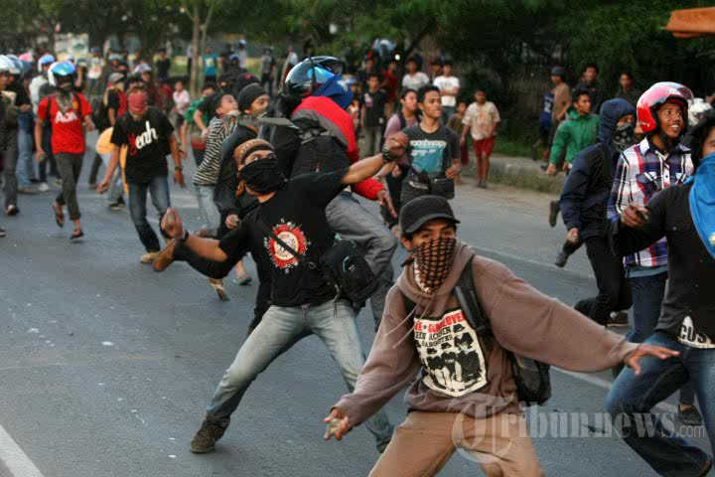
Gambar 2: aksi pelemparan batu/pelemparan bom
(http://reporterkampung.blogspot.com)

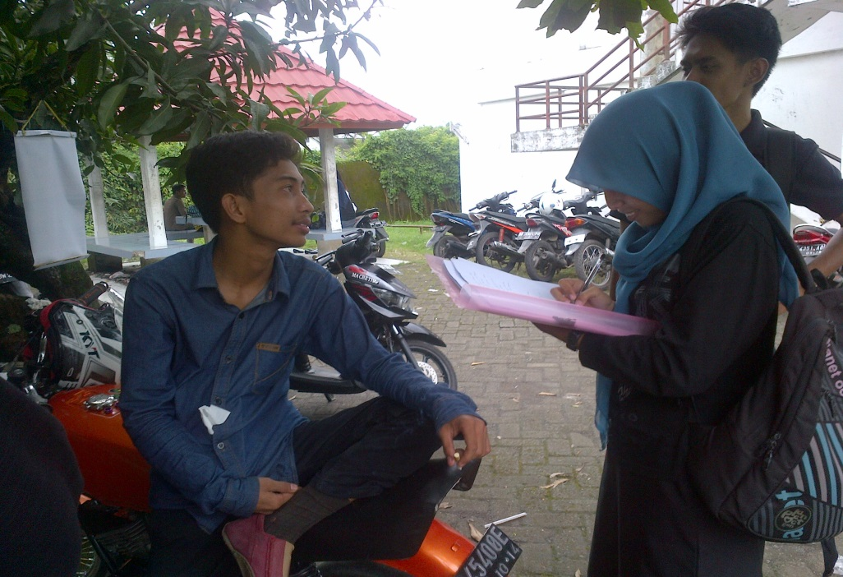
Gambar 3: wawancara kepada mahasiswa PLS
terhadap aksi demonstrasi di kalangan mahasiswa

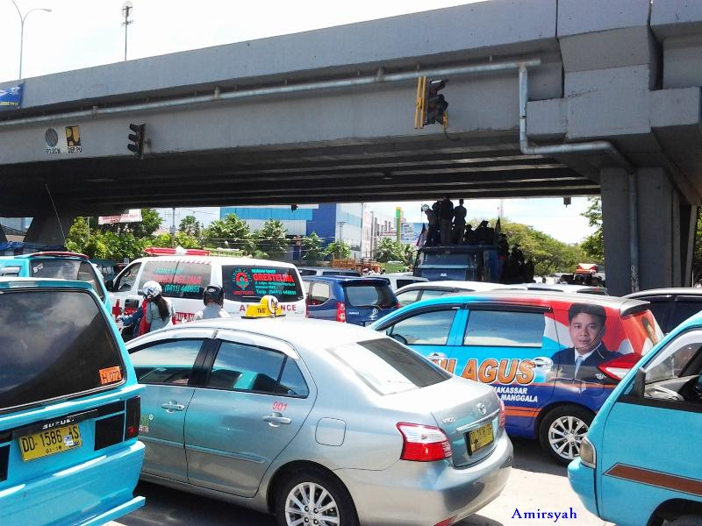
Gambar 4: aksi demonstrasi yang mengganggu ketertiban umum dan merugikan masyarakat (http://regional.kompasiana.com)

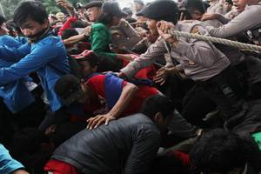
Gambar 5: aksi demonstrasi mahasiswa yang tidak terkendali dan terarah
(http://korandemokrasiindonesia.wordpress.com/tentang-kami/)

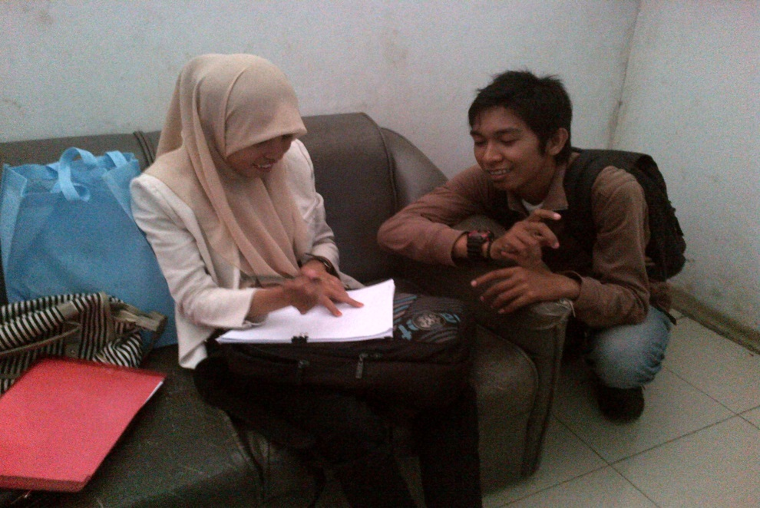
Gambar 6: wawancara kepada mahasiswa PLS terhadap aksi demonstrasi di kalangan mahasiswa

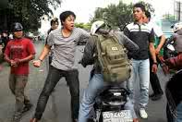
Gambar 7: aksi yang merugikan masyarakat (http://www.kompasiana.com)

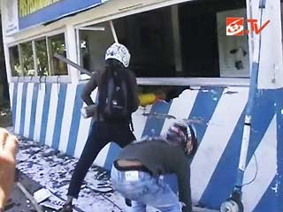
Gambar 8: aksi yang merusak fasilitas umum (http://berita.plasa.msn.com)

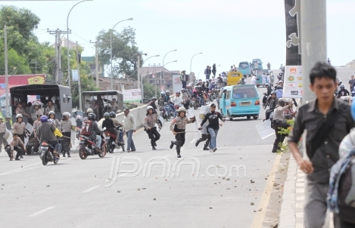
Gambar 9: aksi demosntrasi yang tidak terkendali dan mengganggu ketertiban umum
(http://www.jpnn.com/read/2010/10/19/74896//)

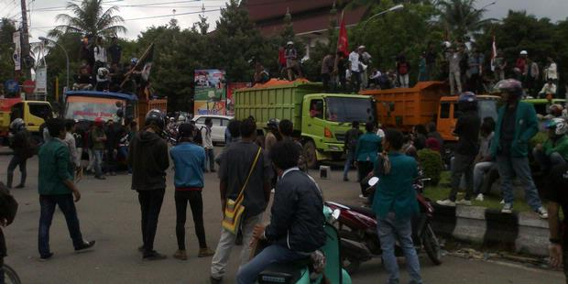
Gambar 10: aksi demonstrasi yang merugikan masyarakat (http://edukasi.kompasiana.com)

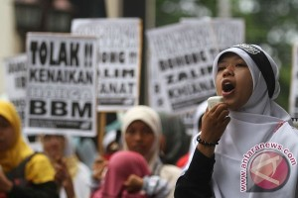
Gambar 11: aksi demonstrasi dalam menyalurkan aspirasi rakyat (http://asepsobrin.wordpress.com)

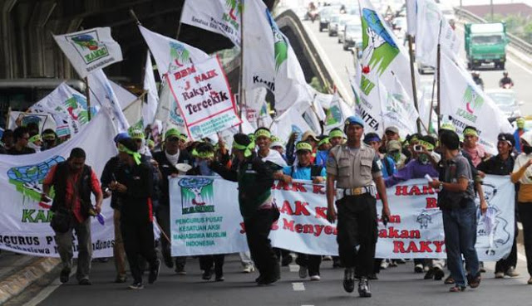
Gambar 12: aksi demonstrasi yang terkendali dan terarah (http://myindonesianews4.blogspot.com)

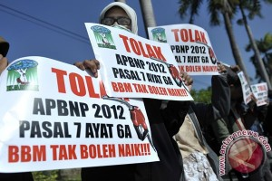
Gambar 13: aksi demonstrasi yang mengkritik pemerintah dan menyadarkar pemerintah atas kebijakan dan keputusan yang telah di buat. (http://www.antaranews.com)

